«Ознакомление дошкольников с природными зонами в соответствии с ФОП ДО: арктические и антарктические пустыни»
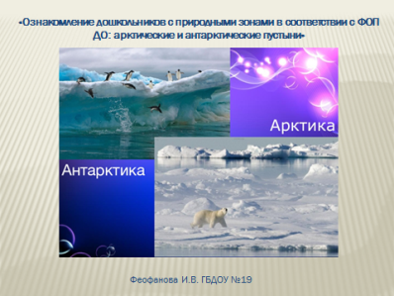 | Титульный лист
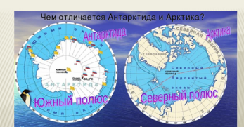 | Южный полюс - Антарктида – целый материк, который окружен водами океана. Холодно до -80. Здесь очень много льда. Материк совсем безлюден. Южные моря богаче рыбой, чем Северный Ледовитый океан.  Северный полюс – Арктика – это замерзший океан. Здесс теплее, чем на южгом полюсе
 | Арктические и антарктические пустыни - это холодные пустыни с очень низкими температурами воздуха Арктике и Антарктиде. В этой зоне снег и лед сохраняется почти круглый год. В самом теплом месяце — августе — в Арктике температура воздуха близка к 0°С. Свободные ото льда пространства скованы вечной мерзлотой.
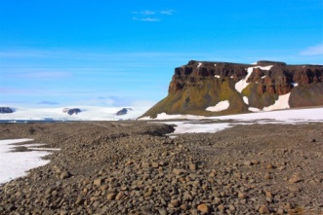 | Всего 20 дней, редко 50 дней в году температура воздуха превышает 0°С. Почвы маломощны, недоразвиты, каменисты, распространены россыпи грубо обломанного материала.
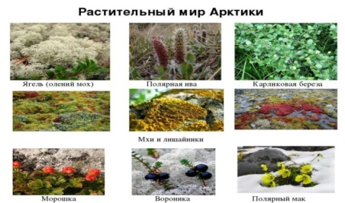 | Меньше половины арктических и антарктических пустынь покрыты скудной растительностью. Она лишена деревьев и кустарников. Здесь распространены накипные лишайники, мхи, различные водоросли, лишь некоторые цветковые растения.
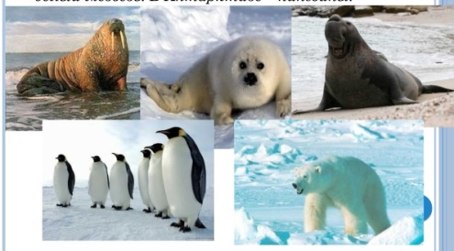 | Животный мир богаче, чем растительный. Он связан в основном с морем. Здесь распространены ластоногие – моржи, тюлени, морские слоны. В Артике живет белый медведь, в Антарктиде - пингвины
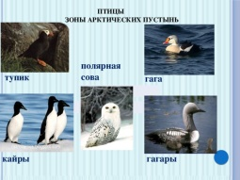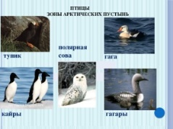 | Из птиц есть пингвины, гаги и многие другие птицы, гнездящиеся на скалистых берегах.
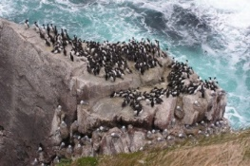 | И летом образующие «птичьи базары».
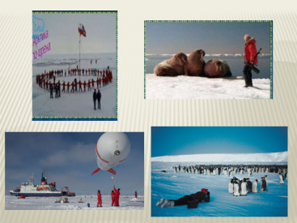 | Человек не является коренным жителем Арктики, но она всегда привлекала людей своей загадочностью. На островах и во льдах Северного Ледовитого океана работают научные станции. Проложен Северный морской путь. Люди наблюдают за погодой, изучают природу Севера, занимаются рыболовством и охотой.
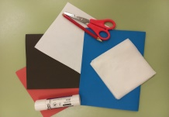 | Поделка «Пингвины»  Вам понадобится: синий картон, белая, черная и оранжевая бумага, а также клей, ножницы, простой карандаш и белые салфетки
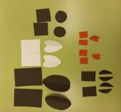 | Даем детям заготовки: прямоугольники: 5/7черного цвета -туловище, 2/4- крылья ,5/4 белого цвета- брюшко. Квадраты: 3/3 черного цвета -голов и2/2 оранжевого цвета – лапки. Все детали складываем пополам. Вырезаем заготовки для пингвина
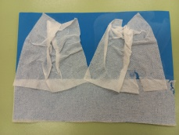 | Наклеиваем белые салфетки: снег и ледяные горы
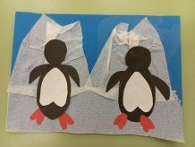 | Приклеиваем фигурки пингвинов
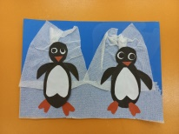 | Вырезаем и приклеиваем глаза и ротик
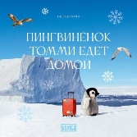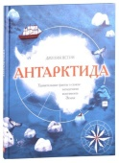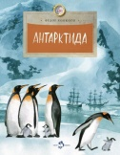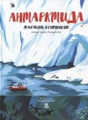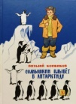  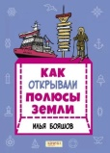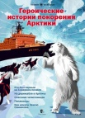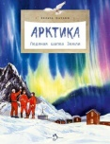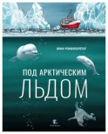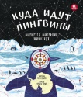 | Что можно почитать детям, а также просмотреть мультфильмы « Пингвинёнок Лоло», «История пингвинов», «Три пингвина»
Спасибо за внимание

